2016年10月6日 第172号
gou 号
戦争する国づくりストップ！憲法を守り・いかす共同センター
文京区湯島2-4-4全労連会館 03-5842-5611 (FAX 5842-5620)
http://www.kyodo-center.jp mail: move@zenroren.gr.jp
憲法共同センターNEWS

「2000万人統一署名」第二次提出集会
署名数１，５８０万人に到達！
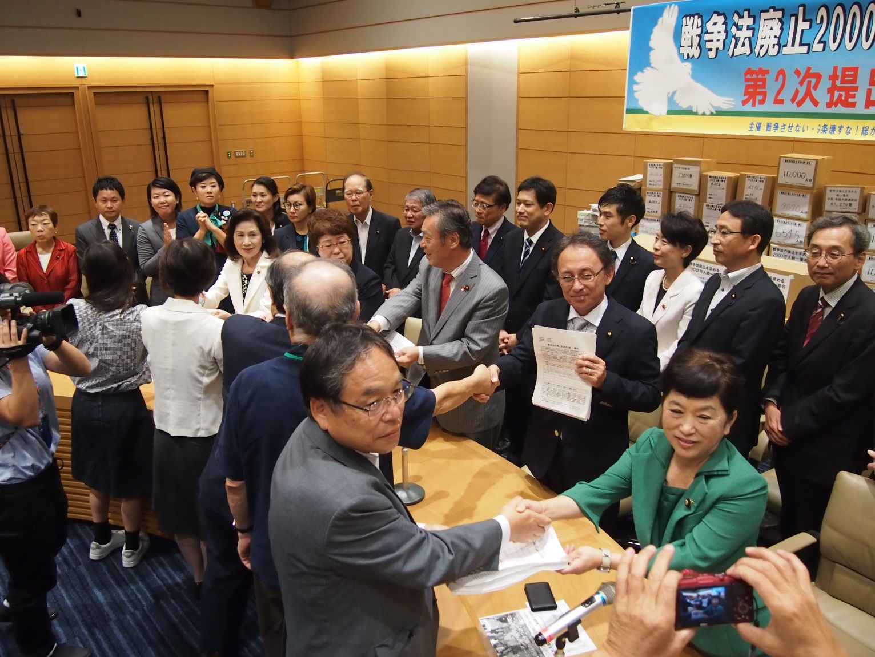

戦争させない・9条壊すな！総がかり行動実行委員会は、10月5日、衆議院議員会館で「戦争法の廃止を求める2000万統一署名」の第2次提出行動を行いました。憲法違反の戦争法の具体化をゆるすな！一刻も早く廃止を！の思いがこめられた署名は1,580万人に達しました。

「憲法共同センター」の小田川義和さんは、開会あいさつで、「経験したことないとりくみで2度目の提出となり、市民・団体・政党による参院選でのがんばりでの結果です。まさに総がかり行動の真骨頂。本日230万人、累計で1,580万人の到達となった。野党の共闘で戦争法廃止の政治状況をつくってほしいとの思いが詰められている。本気で共闘し、新たに積み上げられた署名の意味の重さを真正面からうけとめ、総がかりとしても安倍政権打倒に勢いをつける」と強調しました。
5つの政党・会派の代表が連帯のあいさつにかけつけました。
○民進党の神本美恵子参議院議員は、「2000万署名は、力強く世論を可視化するもので、自分にもエネルギーをもらえる運動で、全国各地でのとりくみに敬意を表します。一方、安倍政治が何をもたらしているのか、憲法審査会の動向も注視し、一丸となって阻止する」

○日本共産党の穀田恵二衆議院議員は「一人一人思いが込められている。受け止めてがんばりたい。9・19を忘れず、あきらめず、こころひとつにたたかう。戦争法廃止、立憲主義を取りもどすため参議院選挙で32の1人区で野党統一を勝ちとり、11選挙区で勝利した。引き続き運動を発展させ戦争法の危険性を知らせていく」

○社民党の福島瑞参議院議員は、「署名のとりくみに、がんばられた人々にお礼を申し上げます。戦争法は憲法違反、廃止しかない。廃止法案を国会の中で議論すべき。違憲訴訟が各地でおこっている。戦死者を出さない、戦争させないため、PKO派遣、辺野古、高江の新基地建設を許さないたたかいを発展させよう」

○生活の党の玉城デニー衆議院議員は、「沖縄３区は、高江があります。国民一人ひとりが、政府をしっかりチェックをしてよりよい日本にしていこう。野党共闘を崩さず、前を向いて手をつなぎ気持ちをひとつにがんばっていこう」

○新会派の「沖縄の風」を代表して糸数慶子参議院議員は、「戦争は反対だと署名が目標2000万筆に近づいている。沖縄は憲法の上に安保がおかれている。自衛隊の息子をもつ父親は不安を訴える。１月に解散総選挙といわれるなか野党は協力して戦争法に反対する。戦争ができる国にさせない」

【今後のとりくみ】
「戦争させない1000人委員会」の福山真劫さんは、「署名は本気で戦争法を廃止させ、憲法を守りいかそうということだ。運動の歴史的な成果を築いた。5会派からの決意表明をうけ、通常国会でも署名を本気で受けとめてほしい。総がかり行動として10月19日の国会行動、10月30日南スーダンPKO派遣反対青森集会、憲法審査会の傍聴、沖縄連帯12・10日比谷野音集会をおこなう。野党と市民と沖縄が一体となって安倍暴走政治を止めよう。自公政権に対しては野党と市民連合と総がかりで自公政権を打倒しよう。あきらめることなく行動の輪を広げよう」と呼びかけました。
以上
当面の行動日程

１０月 「９の日」行動 全国各地でとりくみましょう！
＜東京都内＞
■日時／10月7日（金）12時～13時
■場所／JR新宿駅西口
■主催／憲法共同センター、東京憲法共同センター

憲法共同センター第３回活動交流集会 各地・各団体の運動をもちより交流しましょう。
■日時／10月16日（日）10時30分～15時30分
■場所／発明会館地下1Ｆ会議室（港区虎ノ門2-9-14 東京メトロ銀座線虎ノ門駅 徒歩５分／東京メトロ日比谷線神谷町駅 徒歩６分／東京メトロ千代田線霞が関駅 徒歩１０分）
■主催／憲法共同センター
※活動交流会に参加を予定されている方は、下記も仕込み欄に必要事項をご記入の上、１０月１３日（木）までにお申込みをお願いいたします。

憲法共同センター第３回活動交流集会 申込票
都道府県 | 組織 | 氏名 | お弁当 ６００円  ※当日受付で600円をお支払いの後、引換券をお受け取りください。
 |  |  | 要 不要

10月13日（木）までにmove@zenroren.gr.jpへメール、もしくはＦＡＸ番号03-5842-5620へＦＡＸにてお申し込みください。

10月の19日行動 全国各地でとりくみましょう！
安倍政権の暴走止めよう！自衛隊は戦地に行くな！ 10.19国会議員会館前集会
■日時／10月19日（水）18時30分～19時30分
■場所／衆議院第2議員会館前～国会図書館前
※憲法共同センターは国会図書館前に集合して下さい。
■主催／戦争させない・9条壊すな！総がかり行動実行委員会
＊各団体最大限の参加をめざし、共同センターとして2000人以上の参加をめざします。
以上

